ИНФОРМАЦИЯ
МКОУ «Посадская ОШИ для обучающихся с ОВЗ»
о проведении МБД
№  п/п | Мероприятие | Ответственные | Классы | Кол-во  обучающихся
 | Инструктаж с работниками школы по правилам пожарной безопасности; по безопасности в случаях терроризма и экстремизма. | Желтовских Л.Д.
 | Инструктажи с обучающимися школы  - по профилактике детского дорожно-транспортного травматизма;  - по безопасности в случаях терроризма и экстремизма;  - по правилам пожарной безопасности;  - о безопасности на воде;  - по профилактике травматизма несовершеннолетних на объектах железнодорожного транспорта. | Классные руководители  Воспитатели | 1-9 классы | 55
 | Обновление уголка ГО и ЧС | Незнаева Я.С.
 | Всероссийский открытый урок по «Основам безопасности и жизнедеятельности» | Классные  руководители | 1-9 классы | 55
 | Участие во всероссийском тестировании по «Основам безопасности и и жизнедеятельности» | Незнаева М.Н. | 5-9  классы | 40
 | День солидарности в борьбе с терроризмом | Незнаева М.Н.  Незнаева Я.С. | 1-9 классы | 55
 | Минутки безопасности | Воспитатели, классные руководители | 1-9 классы | 55
 | Беседы в группах  «Будущее без терроризма – терроризм без будущего». | Воспитатели | 1-9 классы | 55
 | Беседы в группах «Осторожно, двери закрываются» | Воспитатели | 1-9 классы | 55
 | Соблюдай правила дорожного движения (учебные тренинги с обучающимися) | Воспитатели | 1-9 классы | 55
 | Просмотр и обсуждение обучающего мультфильма "Правила поведения на железной дороге для детей". | Незнаева М.Н. | 1-9 классы | 55
 | Занятие-развлечение  «Три чудесных цвета»  (1 – 4 классы) | Пахолкина Л.Б. | 1-4 классы | 21
 | Классные часы  «Мой безопасный путь в школу» (1-4 классы) | Классные  руководители | 1-4 классы | 25
 | Учебная эвакуация «Действия обучающихся и школьного персонала при пожаре». | Желтовских Л.Д. | 1-9 классы | 55
 | Учебная тренировка по антитеррору. | Незнаева Я.С. | 1-9 классы | 55
 | Эстафета «Полоса препятствий для юных пожарных» | Незнаева Я.С. | 1-9 классы | 36
 | Викторина «Светофорный ринг» (5 – 9 классы) | Пахолкина Л.Б. | 5-9 классы | 25
 | «День безопасности подростка»  Беседы с представителями  - железной дороги;  - электросетей;  - инспекторами ГИБДД;  - отдела безопасности и  мобилизационной работы | Сарапулова Е.Г.  Незнаева М.Н. | 1-9 классы | 55
 | Просмотр видеороликов по антитеррору. | Незнаева Я.С. | 1-9 классы | 55
 | Выставка рисунков «Азбука безопасности» | Маликова Н.Н. | 1-9 классы | 50
 | Мастер-класс «Лэпбук по обучению ПДД, ПБ, ОБЖ» | Незнаева М.Н.
 | Конкурс «Лучший лэпбук по обучению ПДД, ПБ, ОБЖ» | Незнаева М.Н.  Воспитатели | 1-9 классы | 55

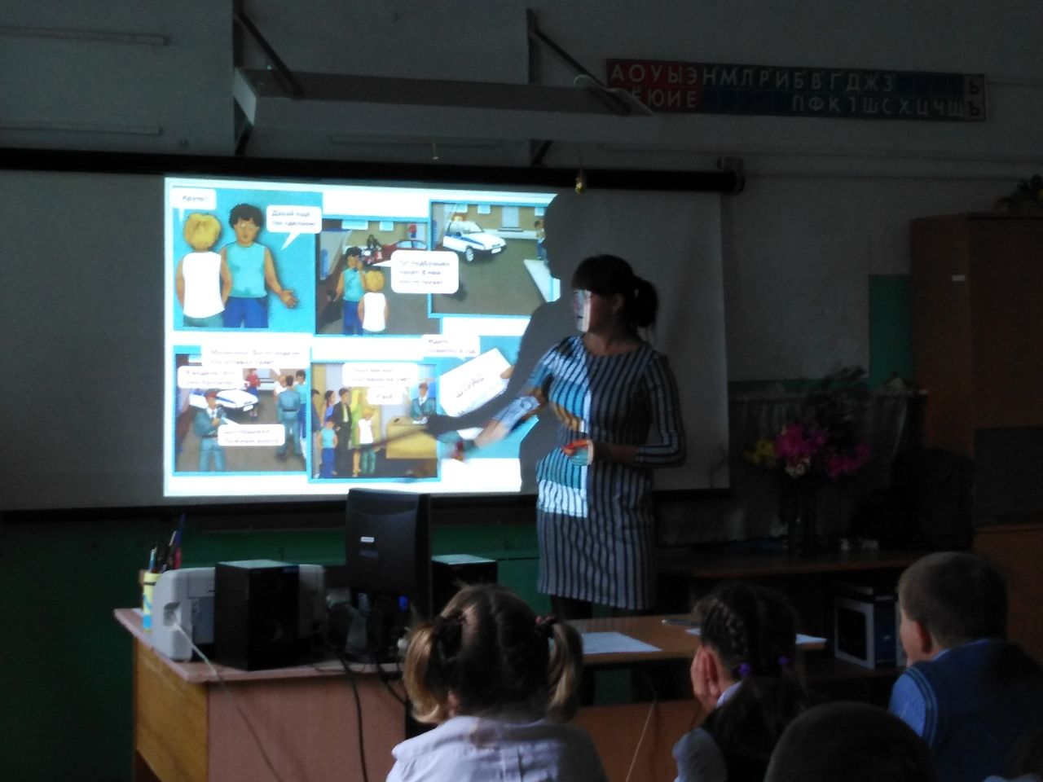
1 – 4 классы,  Класс «Особый ребенок» | 25 человек | Беседа  «Антитеррор.  Безопасность для детей» | Незнаева Яна Станиславовна

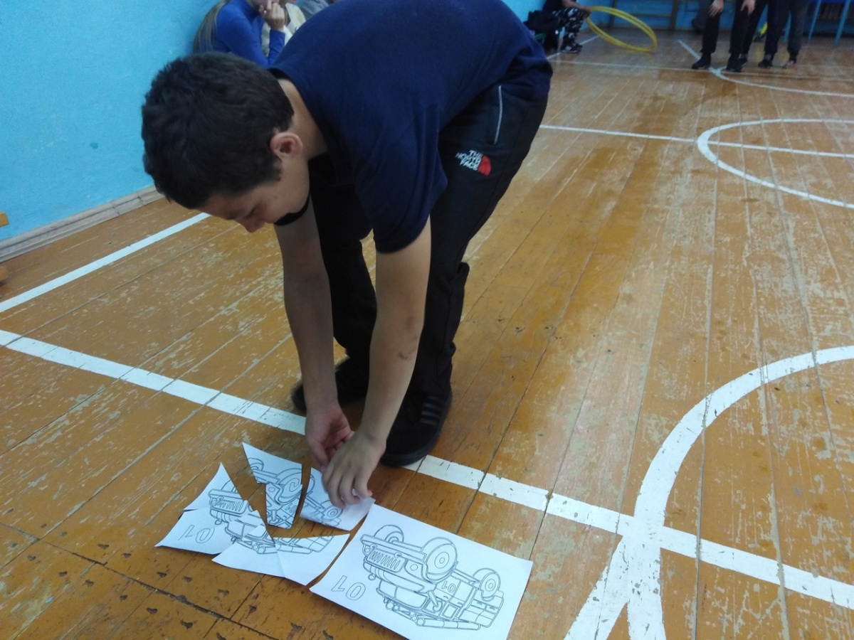
1-9 классы | 36 человек | Эстафета «Полоса препятствий для юных пожарных» | Незнаева Яна Станиславовна

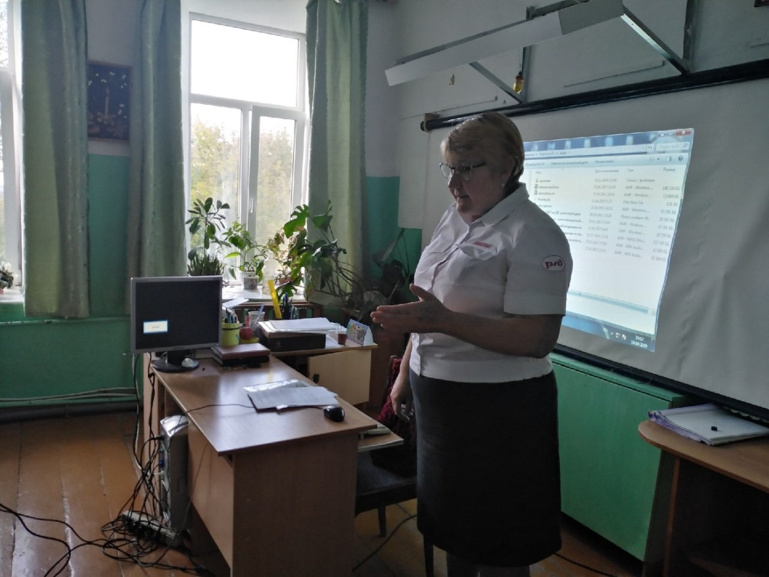
«День безопасности подростка»  Беседы с представителями  - железной дороги;  - электросетей;  - инспекторами ГИБДД;  - отдела безопасности и  мобилизационной работы | Сарапулова Е.Г.  Незнаева М.Н. | 1-9 классы | 55 человек

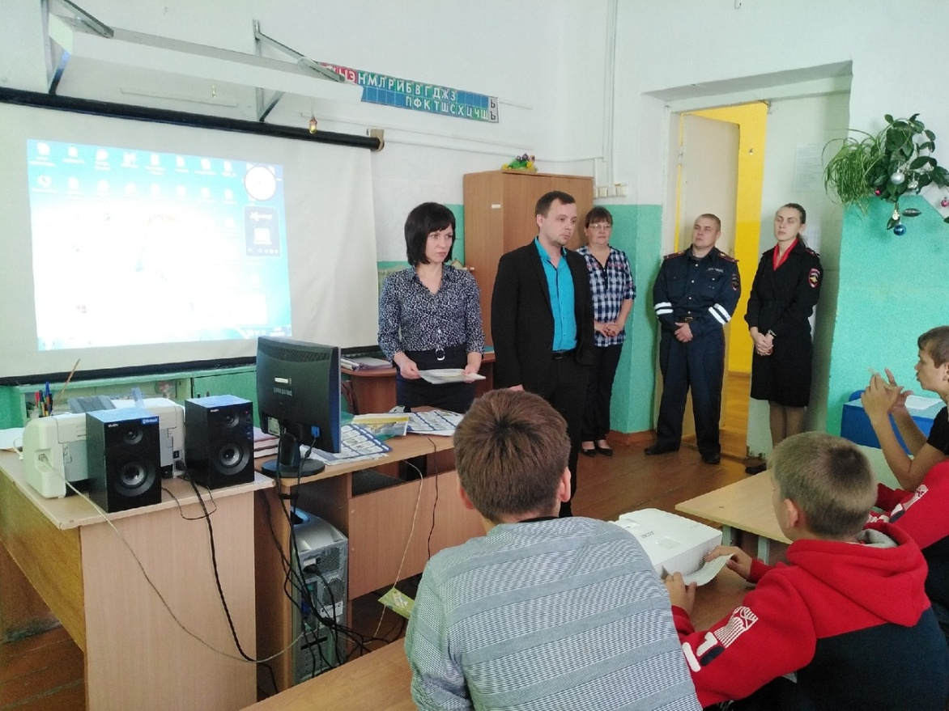
Учебная тренировка по пожарной безопасности в школе
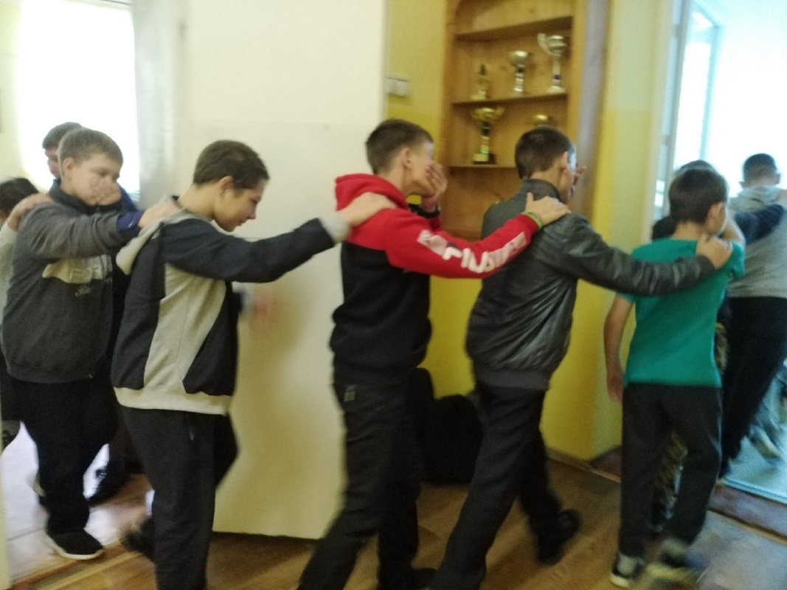
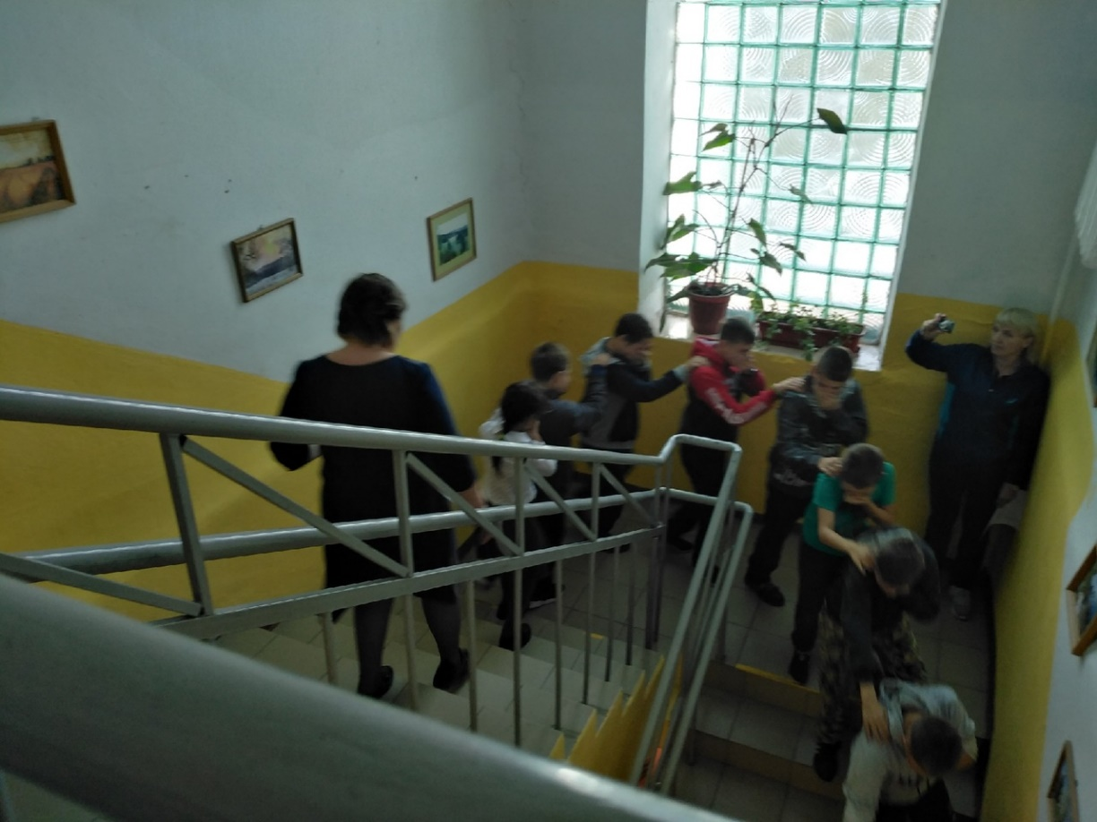
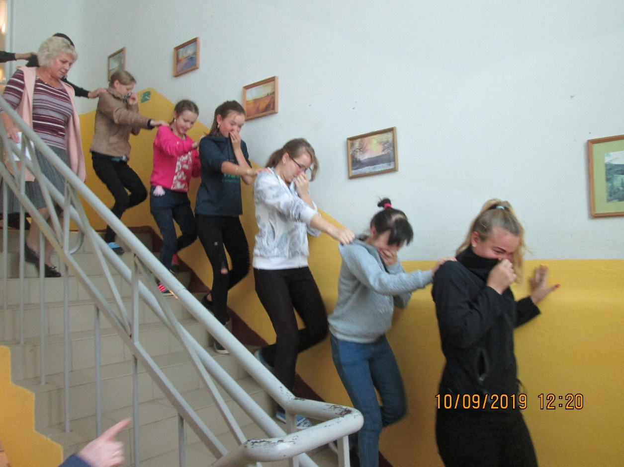
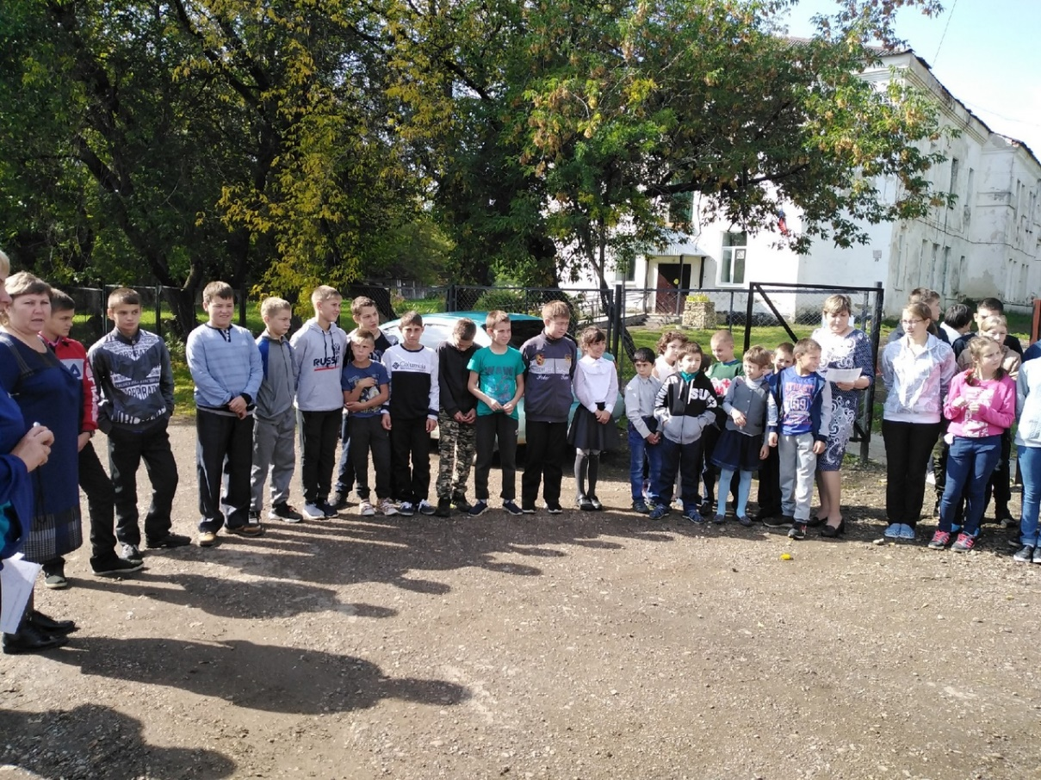

Учебная тренировка по пожарной безопасности в интернате девочек
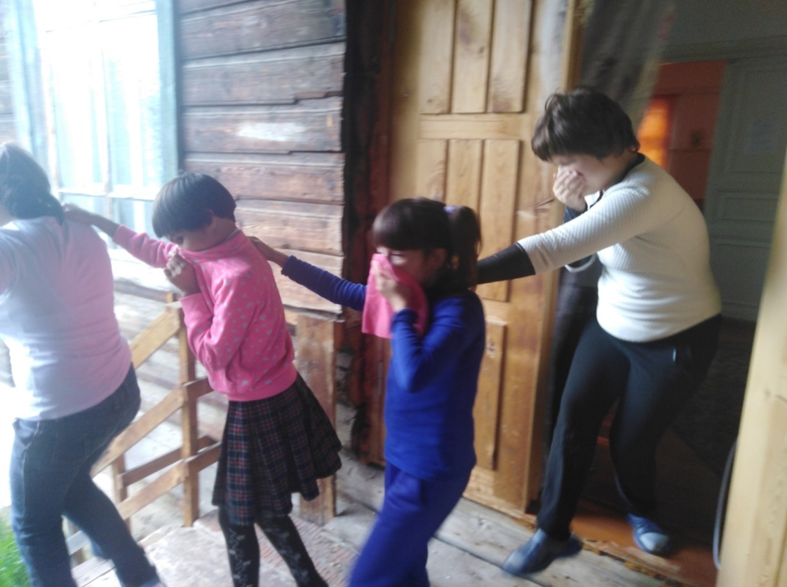
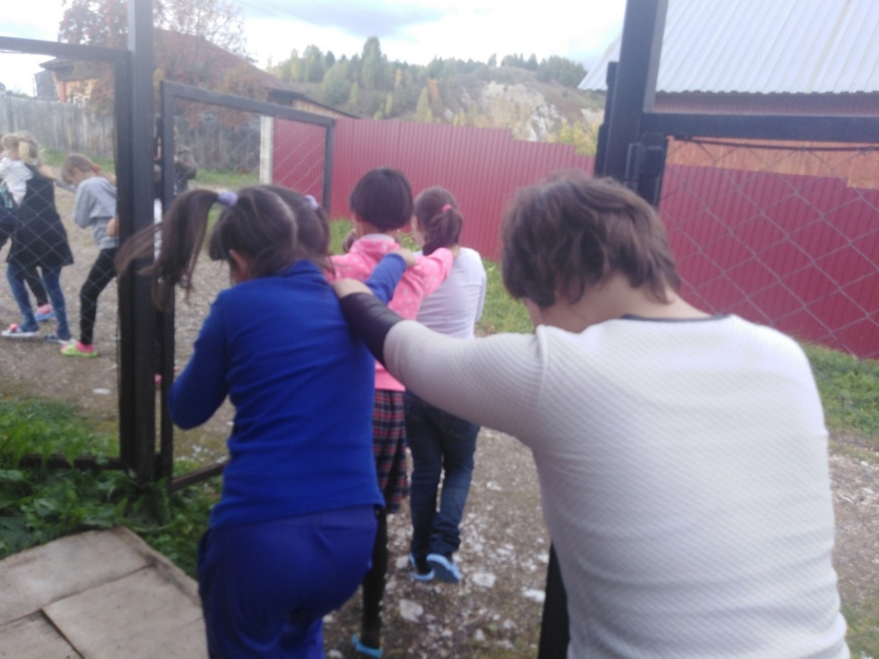
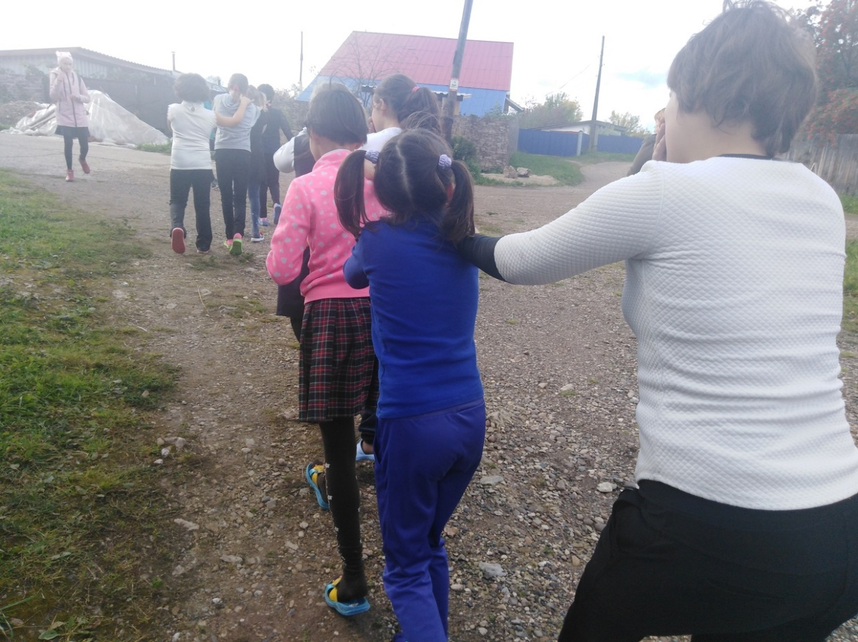
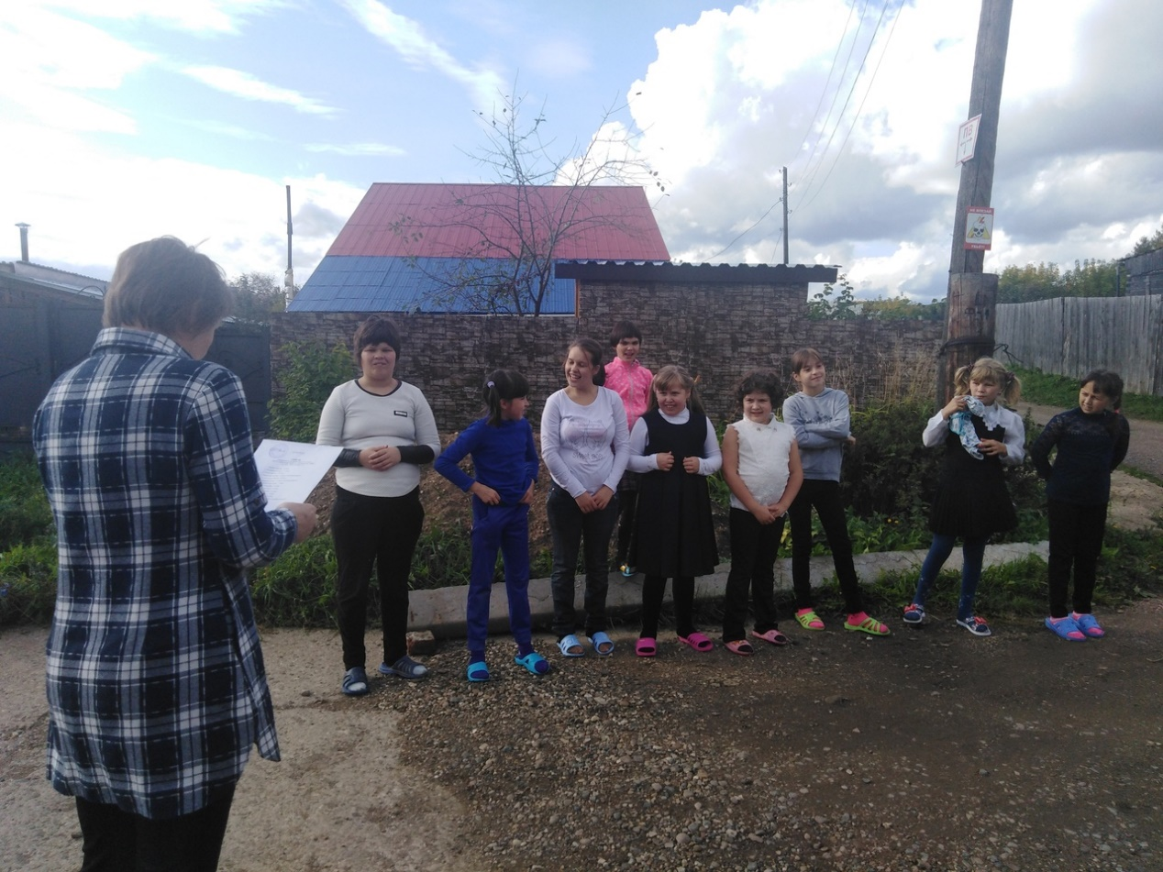

Учебная тренировка по пожарной безопасности в интернате мальчиков
